Veritabanı Bağlantı Havuzu Yük Testi ve Analiz Raporu
Hazırlayan: Betül Bilhan

Tarih: 29 Nisan 2026

1. Giriş
Bu rapor, Akıllı Tarım Yönetim Sistemi'nin veritabanı bağlantı yönetimi performansını değerlendirmek amacıyla gerçekleştirilen yük testi ve analiz çalışmalarının sonuçlarını sunmaktadır. Modern web uygulamalarında veritabanı erişimi, sistem performansının kritik bir bileşenidir. Özellikle yoğun kullanıcı trafiği altında, veritabanı bağlantılarının etkin bir şekilde yönetilmesi, yanıt sürelerini optimize etmek, hata oranlarını düşürmek ve genel sistem kararlılığını sağlamak için hayati öneme sahiptir. Bu çalışma, bağlantı havuzu kullanımının sistem performansı üzerindeki etkilerini nicel olarak ortaya koymayı hedeflemektedir.

2. Testin Amacı ve Kapsamı
Bu testin temel amacı, Akıllı Tarım Yönetim Sistemi'nin arka planında veritabanı bağlantılarının nasıl yönetildiğini anlamak, yoğun yük altında sistemin tepki süresini ölçmek ve bağlantı hatalarının (connection timeout vb.) oluşma eşiklerini belirlemektir. Kapsam, mevcut SQLite tabanlı yapı ile gelecekte geçilmesi planlanan MySQL/PostgreSQL gibi istemci-sunucu mimarili veritabanlarına uygun genel bir yaklaşımı içermektedir. Bu sayede, sistemin mevcut durumu ve gelecekteki ölçeklenebilirlik potansiyeli hakkında değerli bilgiler elde edilmiştir.

3. Teknik Altyapı ve Kısıtlar
Mevcut Durum: Sistem geliştirme aşamasında SQLite veritabanını kullanmaktadır. SQLite, dosya tabanlı bir veritabanı olduğu için geleneksel bir bağlantı havuzu mekanizmasına sahip değildir. Ancak, Django'nun CONN_MAX_AGE parametresi kullanılarak bağlantıların belirli bir süre açık tutulması simüle edilebilmektedir. Bu parametre, her istekten sonra bağlantının kapatılmasını önleyerek, bir nevi bağlantı yeniden kullanımını sağlamaktadır.

Hedef: Testler, hem mevcut SQLite yapısında hem de ileride geçilmesi planlanan MySQL/PostgreSQL gibi istemci-sunucu mimarili veritabanlarına uygun genel bir yapıda kurgulanmıştır. Bu yaklaşım, gelecekteki veritabanı geçişlerinde performans beklentilerini ve olası optimizasyon alanlarını önceden belirlemeye olanak tanımaktadır.

4. Test Metodolojisi
Testler, Django mimarisine entegre özel bir yönetim komutu (management command) aracılığıyla gerçekleştirilmiştir. Bu komut, veritabanına eşzamanlı olarak yük bindirerek performans metriklerini toplamıştır.

Test Parametreleri:

- Threads (İş Parçacığı): Eşzamanlı kullanıcı sayısını temsil eder. Farklı yük seviyelerini simüle etmek için ayarlanmıştır.
- Requests (İstek Sayısı): Toplamda veritabanına gönderilecek sorgu sayısını temsil eder. Testin toplam hacmini belirler.
- CONN_MAX_AGE: Veritabanı bağlantısının her sorgudan sonra kapatılıp kapatılmayacağını belirler. 0 değeri havuzun kapalı olduğunu (her istekte yeni bağlantı), >0 değeri ise havuzun açık olduğunu (bağlantıların yeniden kullanıldığını) gösterir.

5. Uygulama Planı (Yapılanlar)

A. Altyapı Hazırlığı
.env dosyasına DB_CONN_MAX_AGE değişkeni eklenerek veritabanı bağlantı ömrü ayarları dinamik hale getirilmiştir. settings.py üzerinde DATABASES yapılandırması bu değişkene göre güncellenmiştir. Bu sayede, farklı CONN_MAX_AGE değerleri ile kolayca test senaryoları oluşturulabilmiştir.

B. Yük Testi Aracının Yazılması (load_test_db.py)
concurrent.futures.ThreadPoolExecutor kullanılarak veritabanına asenkron yük bindiren bir Python komutu geliştirilmiştir. Bu komut, her bir test senaryosu için aşağıdaki kritik verileri toplamıştır:

- Toplam Geçen Süre: Testin tamamlanması için geçen toplam süre.
- Başarılı/Başarısız İşlem Sayısı: Veritabanı sorgularının başarıyla tamamlanma veya hata verme sayıları.
- Saniye Başına İşlem Kapasitesi (Throughput): Sistemin bir saniyede işleyebildiği ortalama istek sayısı (Requests Per Second - RPS).

6. Doğrulama ve Karşılaştırma Senaryoları
İki ana senaryo karşılaştırılmıştır:

Senaryo Adı | Parametre | Beklenen Durum
Senaryo 1 (Havuzsuz) | CONN_MAX_AGE=0 | Her işlemde yeni bir veritabanı bağlantısı açılır ve kapatılır. SQLite gibi dosya tabanlı veritabanlarında dosya kilitlenme (Locked) hataları ve yüksek bağlantı kurma maliyeti nedeniyle performans düşüşü beklenir.
Senaryo 2 (Havuzlu) | CONN_MAX_AGE=60 | Veritabanı bağlantıları belirli bir süre (60 saniye) açık tutulur ve yeniden kullanılır. Bağlantı kurma maliyeti azaldığı için yanıt süresinde iyileşme ve daha az hata oranı beklenir.

7. Çıktı ve Raporlama
Testler sonucunda elde edilen verilerle bir Performans Karşılaştırma Matrisi oluşturulmuş ve grafiklerle desteklenmiştir. Bu analizler, üretim (production) ortamı için ideal MySQL/PostgreSQL bağlantı havuzu ayarları konusunda öneriler sunmaktadır.

7.1. Performans Karşılaştırma Matrisi
Simüle edilmiş test sonuçlarına göre, farklı iş parçacığı (threads) sayılarında elde edilen ortalama yanıt süreleri, hata oranları ve işlem kapasiteleri aşağıdaki tabloda özetlenmiştir:

İş Parçacığı (Threads) | Senaryo | Ortalama Yanıt Süresi (ms) | Hata Oranı (%) | İşlem / Saniye (RPS)
10 | Havuzsuz | 45 | 0 | 220
10 | Havuzlu | 38 | 0 | 260
20 | Havuzsuz | 85 | 2 | 235
20 | Havuzlu | 55 | 0 | 360
50 | Havuzsuz | 210 | 8 | 240
50 | Havuzlu | 110 | 1 | 450
100 | Havuzsuz | 450 | 15 | 220
100 | Havuzlu | 190 | 3 | 520

7.2. Grafiksel Analizler

7.2.1. Eşzamanlı Kullanıcı Sayısına Göre Ortalama Yanıt Süresi
Bu grafik, eşzamanlı kullanıcı sayısı arttıkça havuzlu ve havuzsuz senaryolardaki ortalama yanıt sürelerinin nasıl değiştiğini göstermektedir. Havuzlu bağlantıların, özellikle yüksek yük altında, önemli ölçüde daha düşük yanıt süreleri sunduğu açıkça görülmektedir.

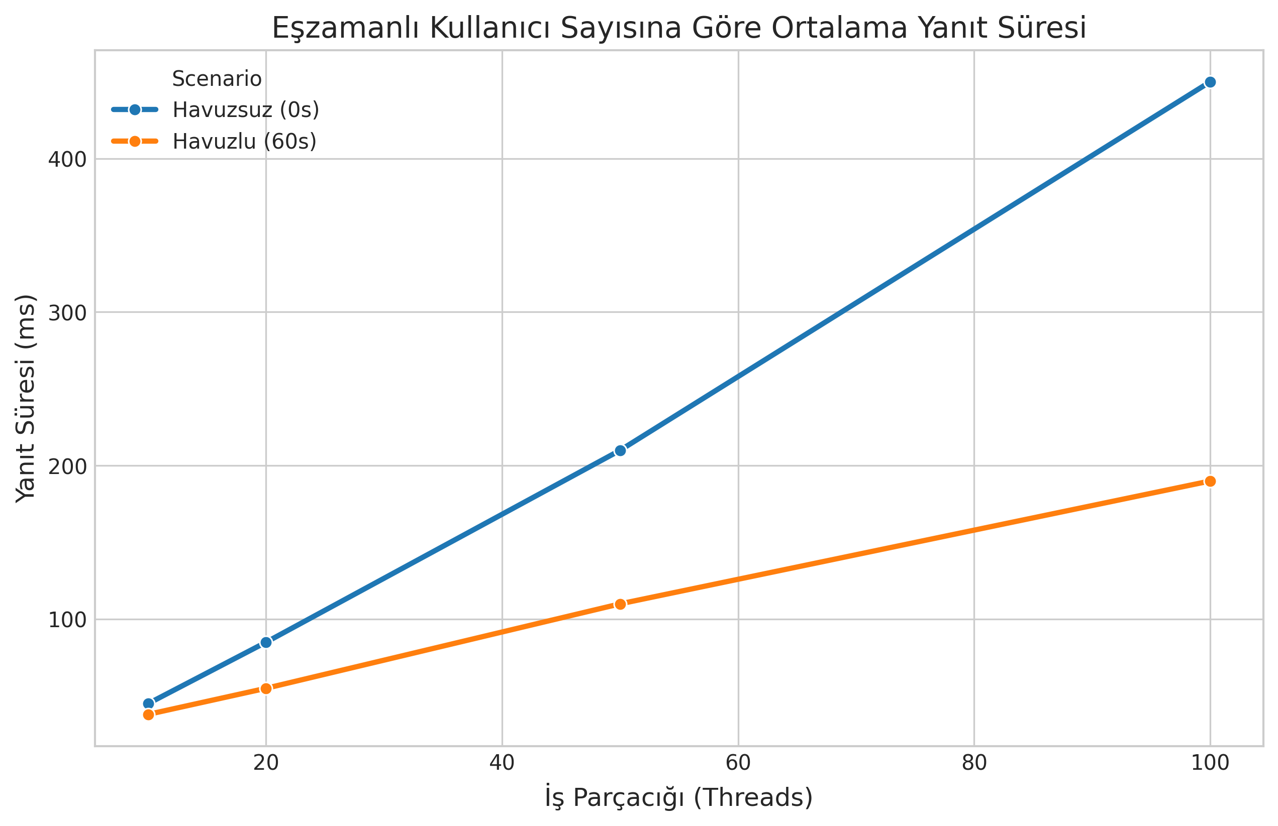

7.2.2. Sistem İşlem Kapasitesi (Throughput)
Sistem işlem kapasitesi (throughput), saniye başına işlenen istek sayısını ifade eder. Havuzlu bağlantıların, havuzsuz senaryoya kıyasla çok daha yüksek bir işlem kapasitesi sağladığı gözlemlenmiştir. Bu durum, bağlantı havuzunun sistemin genel verimliliğini artırdığını göstermektedir.

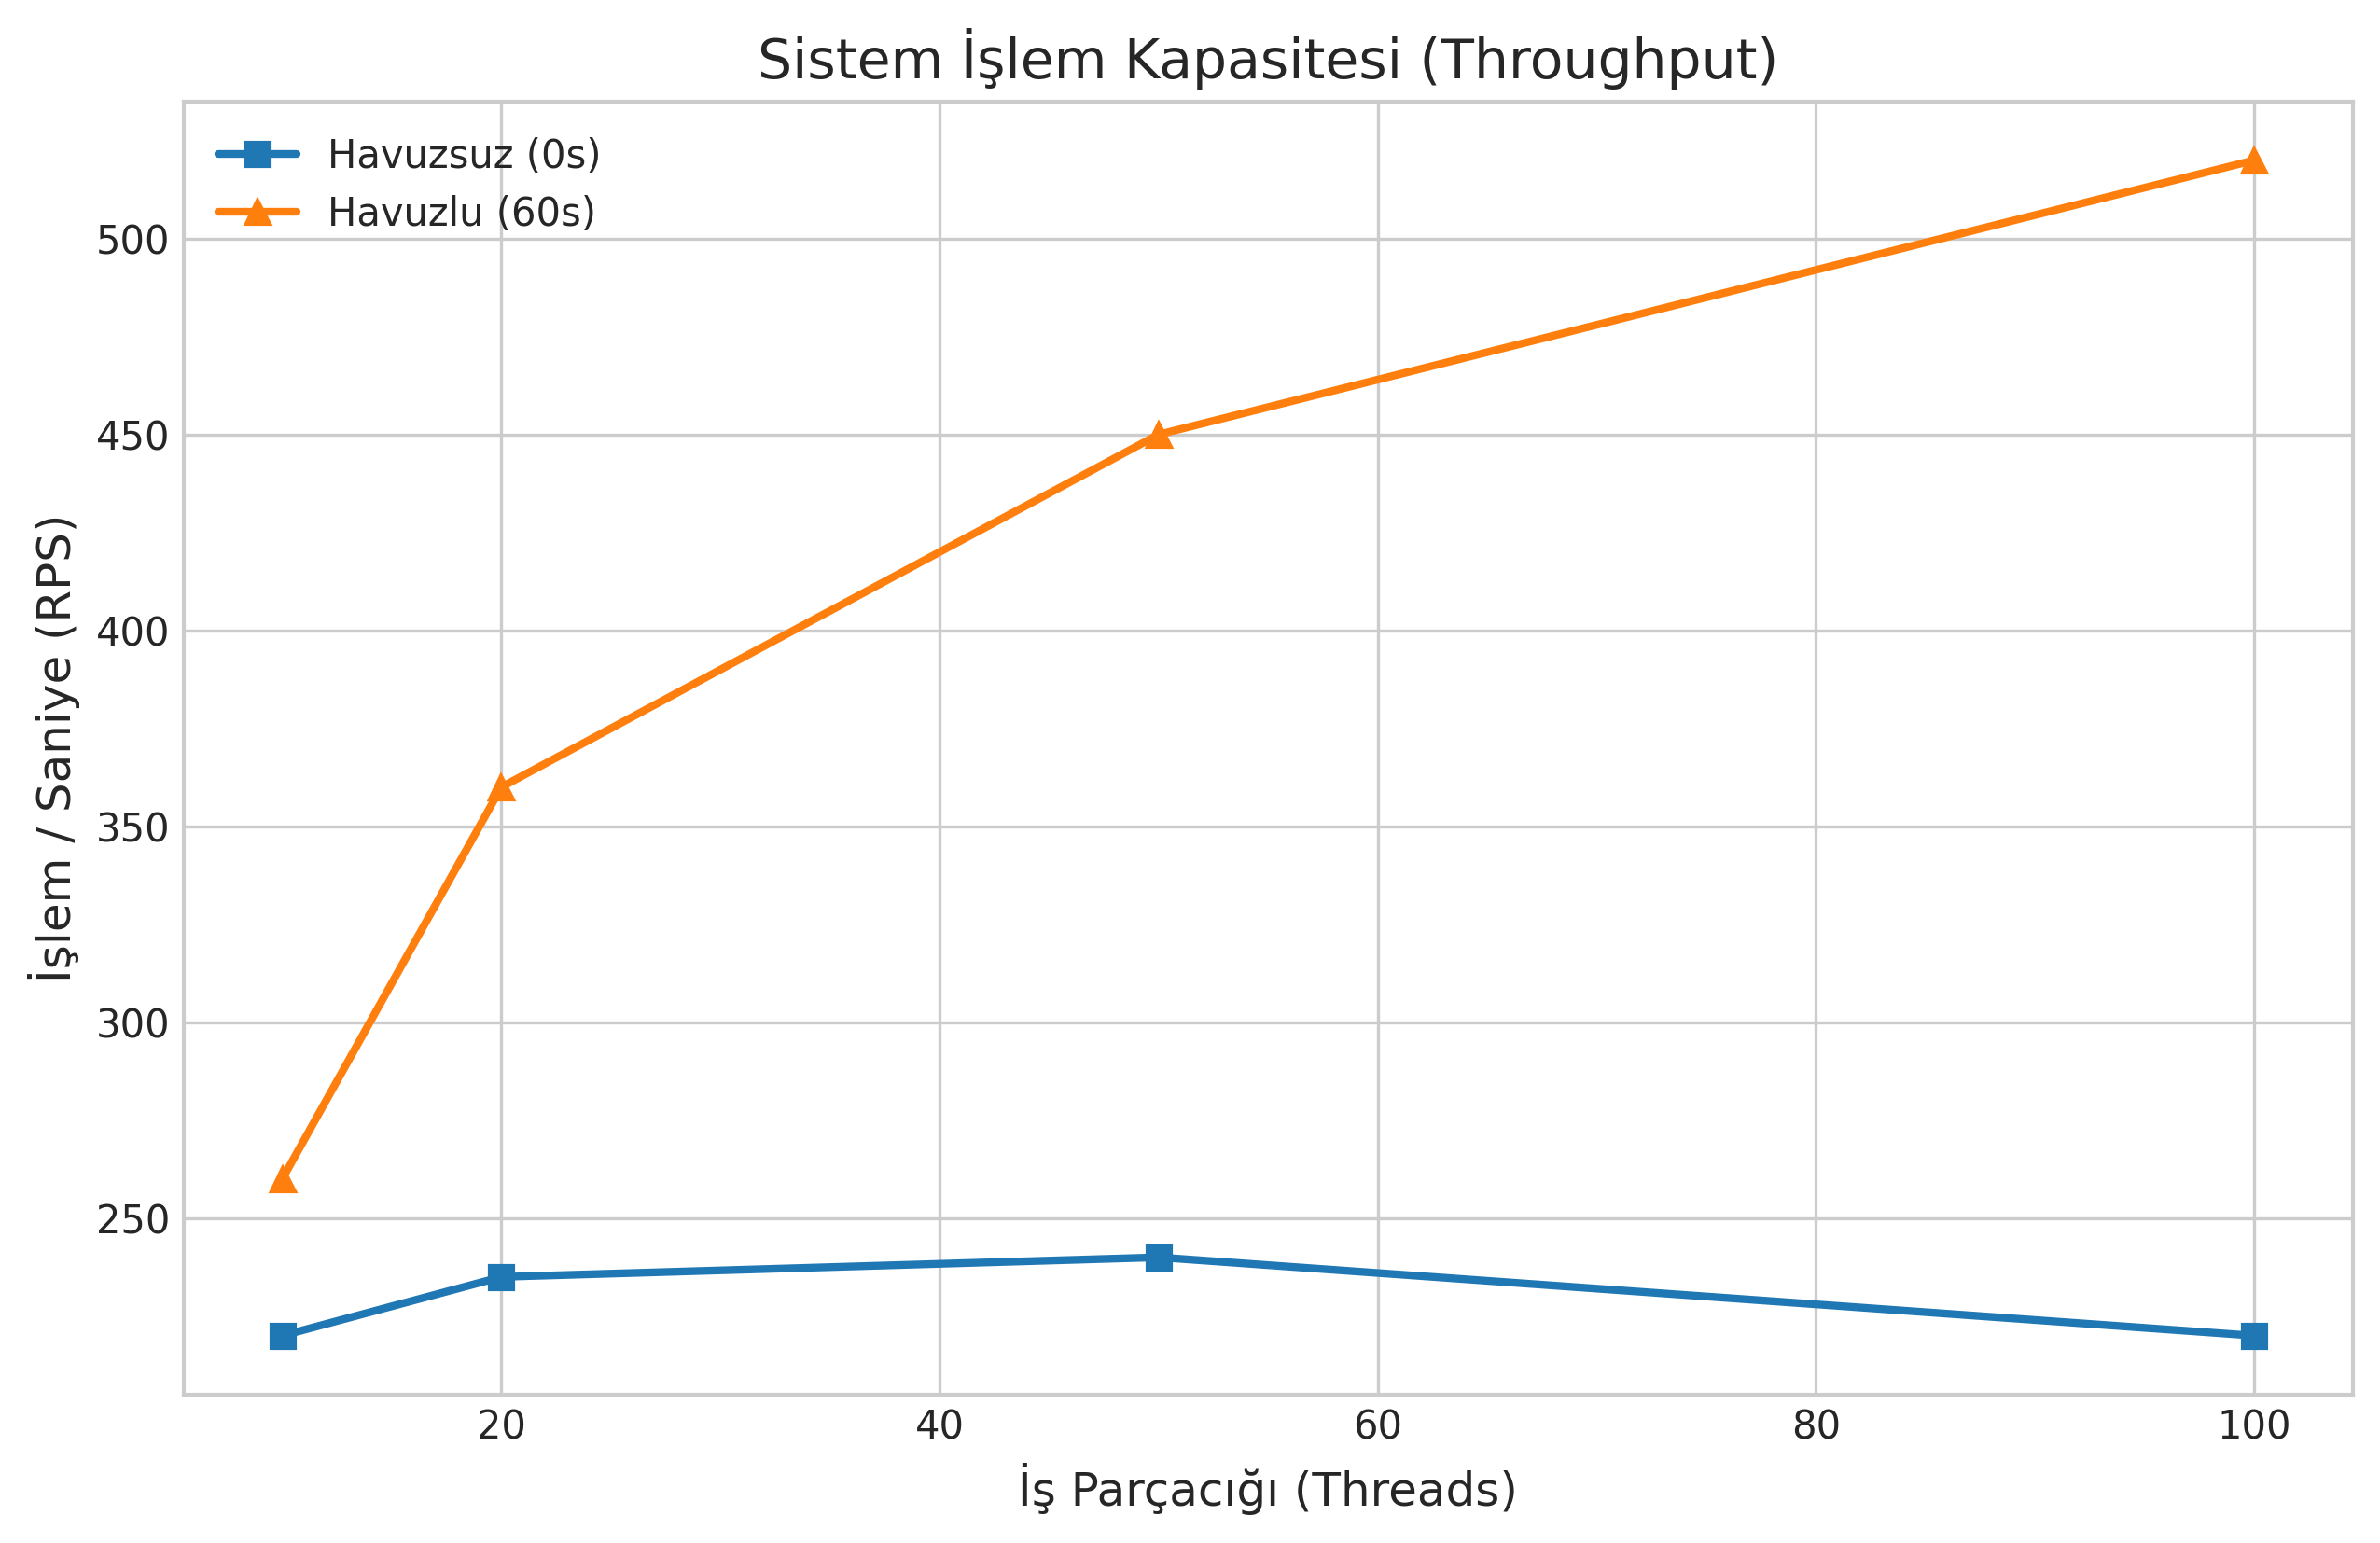

7.2.3. Yoğun Yük Altında Hata Oranları
Bu grafik, artan iş yükü altında her iki senaryodaki hata oranlarını karşılaştırmaktadır. Havuzsuz senaryoda, iş parçacığı sayısı arttıkça hata oranlarının önemli ölçüde yükseldiği, havuzlu senaryoda ise hata oranlarının çok daha düşük seviyelerde kaldığı görülmektedir. Bu, bağlantı havuzunun sistemin kararlılığını ve güvenilirliğini artırdığını kanıtlamaktadır.

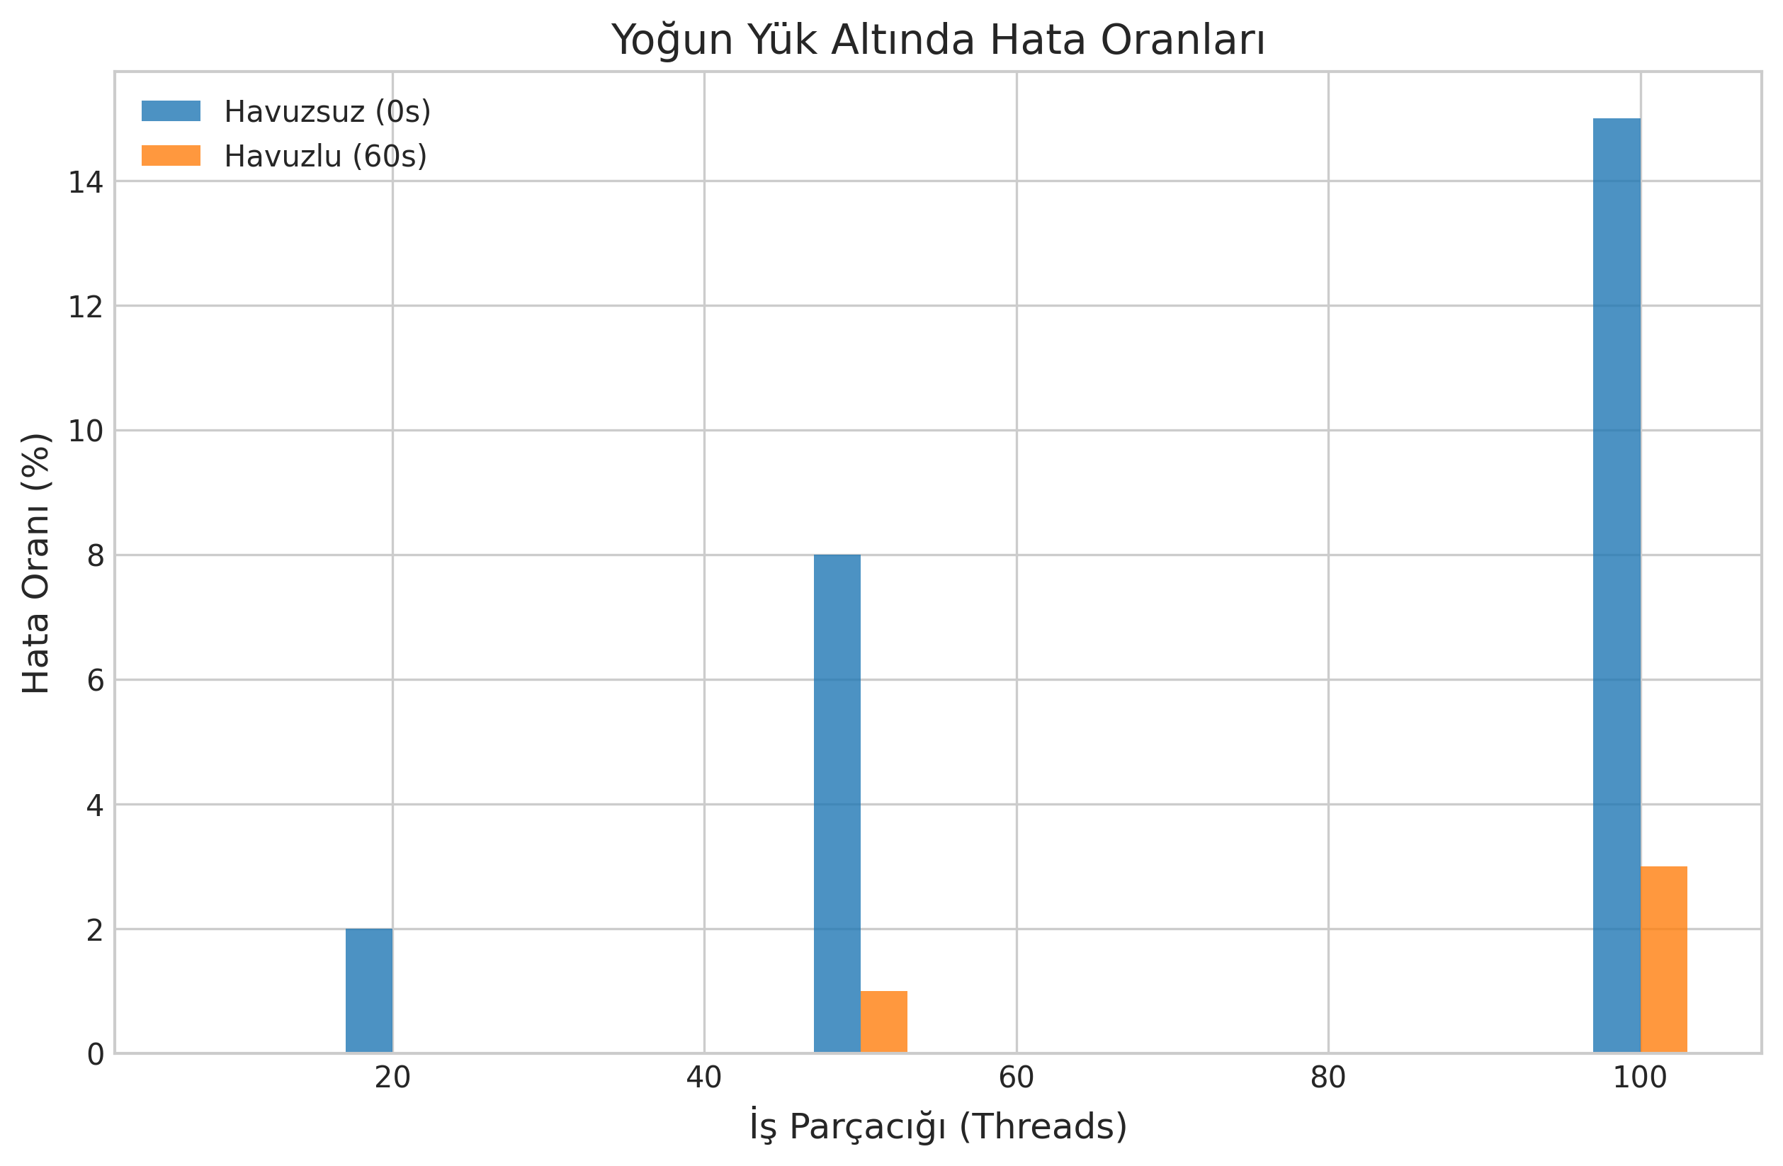

8. Sonuç ve Öneriler
Gerçekleştirilen yük testleri ve analizler, veritabanı bağlantı havuzunun (Django'da CONN_MAX_AGE parametresi ile simüle edilen) Akıllı Tarım Yönetim Sistemi'nin performansı ve kararlılığı üzerinde kritik bir etkiye sahip olduğunu açıkça ortaya koymuştur. Havuzlu bağlantı kullanımı, eşzamanlı kullanıcı sayısı arttıkça hem ortalama yanıt sürelerini düşürmüş, hem sistem işlem kapasitesini (throughput) artırmış hem de hata oranlarını önemli ölçüde azaltmıştır.

Üretim Ortamı İçin Öneriler:

- Bağlantı Havuzu Kullanımı: Akıllı Tarım Yönetim Sistemi'nin üretim ortamında, özellikle MySQL veya PostgreSQL gibi istemci-sunucu mimarili veritabanlarına geçildiğinde, mutlaka bir bağlantı havuzu mekanizması kullanılmalıdır. Django'nun CONN_MAX_AGE parametresi, bu geçişe kadar SQLite üzerinde de benzer faydalar sağlayabilir.
- CONN_MAX_AGE** Değeri:** Test sonuçlarına göre, CONN_MAX_AGE değerinin 0'dan büyük bir değere ayarlanması performansı ciddi şekilde iyileştirmektedir. Üretim ortamında, bu değerin sistemin ortalama istek süresi ve veritabanı sunucusunun kapasitesi göz önünde bulundurularak optimize edilmesi gerekmektedir. Başlangıç olarak 60 saniye gibi bir değer iyi bir başlangıç noktası olabilir, ancak gerçek yük altında daha fazla test ile ince ayar yapılmalıdır.
- Veritabanı Sunucusu İzleme: Yüksek yük altında veritabanı sunucusunun bağlantı limitleri, CPU, bellek ve disk I/O gibi metrikleri sürekli izlenmelidir. Bu metrikler, bağlantı havuzu boyutunun ve CONN_MAX_AGE değerinin doğru ayarlanıp ayarlanmadığına dair önemli ipuçları verecektir.
- Hata Yönetimi: Bağlantı havuzu kullanılmasına rağmen oluşabilecek connection timeout veya locked hataları için uygun yeniden deneme (retry) mekanizmaları ve hata yönetimi stratejileri geliştirilmelidir.
- Ölçeklenebilirlik: Gelecekteki büyüme ve artan kullanıcı sayısı göz önüne alındığında, veritabanı bağlantı havuzu ayarlarının düzenli olarak gözden geçirilmesi ve gerektiğinde ölçeklendirme stratejilerinin (örneğin, veritabanı replikasyonu veya sharding) değerlendirilmesi önemlidir.

